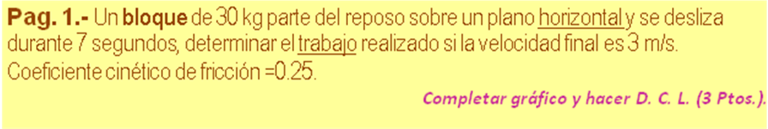


m | 30 | kg
v₁ | 0 | m /s | NO | J (Ec₁)
v₂ | 3 | m /s | 135,0000 | J (Ec₂)
t | 7 | s | 0,4286 | m/s² (a)
μ | 0,25 |  | 771,7500 | J (T/ f)
y | 0 | 100 | 10,5000 | m (d)
x | 100 |  | 0,0000 | m (h)
 |  |  | 0,0000 | J (Eg₁)
 |  |  | 0,0000 | J (Eg₂)
 |  | T | 906,7500 | J
Respuesta.

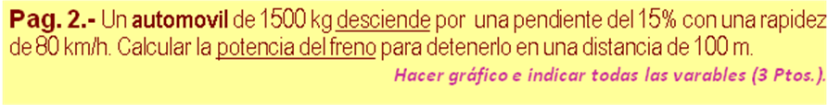


Solución:
m | 1500 | kg | 14700 | N (w)
v₁ | 80 | km/h | 370370,3704 | J (Ec)
v₂ | 0 | km/h | 0,0000 | J (EC)
d | 100 | m | 14,83404529 | m (h)
 |  |  | -2,4691 | m/s² (a)
tg α | 0,15 | 0,1489 | 218060,4658 | J (Epg)
 |  | T =E_{C2} -E_{PG1} - E_{C1}
 |  | T | -588430,8362 | J
 |  | t = 2d / (v₂ + v₁ )
 |  | t | 9 | s
 |  | P | -87,6424 | HP
Respuesta.

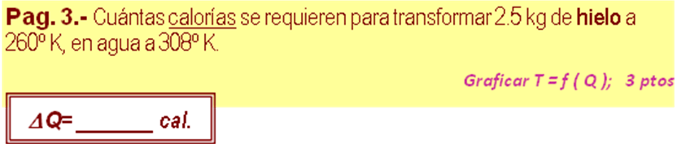
ρ _{HIELO =} | 0,92 | gr /cm³
ρ _{AGUA =} | 1,00 | gr /cm³
L_{f HIELO =} | 80,00 | cal /gr
L_{v AGUA =} | 540,00 | cal /gr
c _{HIELO =} | 0,50 | cal /gr-ºC
c _{AGUA =} | 1,00 | cal /gr-ºC
c _{VAPOR =} | 0,48 | cal /gr-ºC

Solución:
t ₁ | 260,0 | ºR | -13,0 | ºC
t _{f} | 273,0 | ºK | 0,0 | ºC
t ₂ | 308,0 | ºK | 35,0 | ºC
m | 2,50 | kg | 2.500,0 | gr
Δ_{Q} = (c_{HIELO}*(Tf -T1) +Lf _{HIELO} +c_{AGUA}*(t2-Tf))*m
 |  | Δ _{Q} | 303.750,0 | cal
Respuesta.

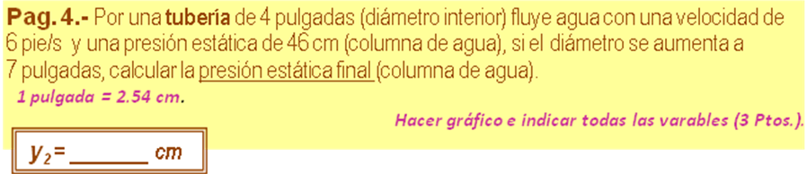
ρ _{AGUA =} | 1000 | kg /m³

Solución:
D1 | 4 | pulg. | 0,10 | m
v1 | 6 | pie/s | 1,83 | m/s
D2 | 7 | pulg. | 0,18 | m
 | v2 =V1*D1^2/D2^2
 |  | v2 | 0,5972 | m/s
y1 | 46 | cm | 0,46 | m
 | Y2 =100*(9,8*y1+v1^2/2-v2^2/2)/9,8
 |  | h | 61,2444 | cm
Respuesta.

